**Авторская программа по теме: «Части речи. Имя существительное» (формат: ЛЭПБУК)**

**Класс:** 2

**Предмет:** Русский язык

**Форма реализации:** Интерактивная форма — лэпбук

**Автор:** Гусева Елена Олеговна

**Должность:** учитель начальных классов

**1. Пояснительная записка**

Тема «Имя существительное» — один из ключевых этапов в курсе русского языка во 2 классе.

На этом этапе учащиеся знакомятся с грамматическим значением имени существительного, его морфологическими признаками (род, число, одушевлённость) и синтаксической ролью в предложении.

Для повышения мотивации и интереса к обучению используется форма лэпбука — интерактивной папки, которая позволяет систематизировать и закрепить учебный материал через игру, работу с визуальными элементами, самостоятельное исследование и творчество.

Программа разработана с учетом возрастных особенностей и ориентирована на формирование основ грамматического строя речи у младших школьников.

**2. Содержание учебного материала (структура лэпбука)**

***Секретный агент. Имя: __***

– Персонализация: ребёнок — «следователь» грамматических признаков.

– Карта агента, вкладка с именем и заданиями.

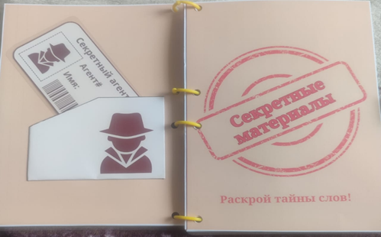

**1. Дело №1 «Кто? Что?» — Опознание личности**

– Определение имени существительного, различие по вопросам: кто? что?

– Карточки, мини-книжка, примеры.

**Игра «Фоторобот существительного»**

– Распределение слов по вопросам «кто?» и «что?» с опорой на изображения.

– Карточки с картинками и заданиями.

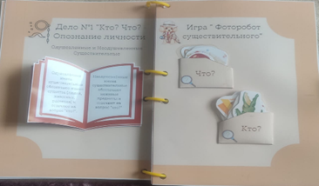

**2. Дело №2 «Гендерное расследование»**

– Изучение рода существительных (мужской, женский, средний).

– Карточки с примерами, сортировка слов по родам.

**Сортировка свидетельств**

– Определение грамматического рода по изображениям.

– Игра «Найди род» — мини-папка внутри лэпбука.

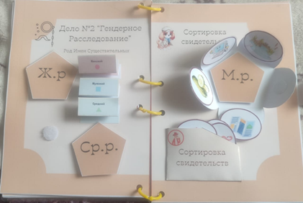

**3. Дело №3 «Единственное и множественное»**

– Работа с числами: определение формы — единственное или множественное.

– Таблица-перевёртыш, задания.

**Парные вещественные доказательства**

– Подбор парных изображений (кошка – кошки, окно – окна).

– Вклеивание, соотнесение слов и картинок.

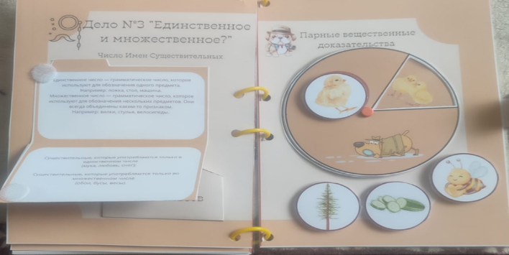

**4. Секретные материалы**

– Итоговая рефлексия, обобщение материала.

– Карточка «Я умею…», самооценка.

**3. Требования к уровню подготовки учащихся**

**Знать:**

* - определение имени существительного;
* - грамматические признаки: род, число, одушевлённость;
* - роль существительного в предложении.

**Уметь:**

* -находить существительные в тексте;
* -определять род и число;
* -изменять слова по числу;
* -использовать существительные в собственной речи.

**Проявлять:**

* -интерес и активность в игровой форме;
* -аккуратность при работе с лэпбуком;
* -инициативность в парной и групповой деятельности.

**4. Учебно-методическое обеспечение**

**Необходимые материалы:**

* -Лэпбук (основа: папка + вкладки, кармашки, карточки);
* -Цветная бумага, клей, ножницы, фломастеры;
* -Таблицы: род, число, вопросы «кто?» / «что?»;
* -Раздаточные карточки с заданиями;
* -Карта «агента», оценочные листы (самооценка, работа в паре);
* -Интерактивная доска, презентация (при наличии).

**Методы и формы обучения:**

* -Игровой метод;
* -Работа в парах и группах;
* -Проектная деятельность;
* -Исследовательские задания;
* -Самооценка и рефлексия.

**5. Список литературы**

1. Сарычева Г.Е., Ермагамбетова Ш.С. Русский язык. 2 класс: Учебник для школ с русским языком обучения. – Астана: Мектеп, 2022.

2. Климанова Л.Ф., Бабушкина Т.В. Русский язык. 2 класс. – М.: Просвещение, 2021.

3. Канакина В.П., Горецкий В.Г. Русский язык. 2 класс: Учебник и рабочая тетрадь. – М.: Просвещение, 2020.

4. Самонова Е.И., Ильина Н.Г. Справочник по русскому языку для начальной школы. – М.: АСТ, 2019.

5. Тюрина И.А. Русский язык в таблицах и схемах. 1–4 классы. – М.: Учитель, 2020.

6. Бунеева Е.В., Комиссарова Л.Ю. Русский язык. Методическое пособие. 2 класс. – М.: Баласс, 2018.

7. Министерство просвещения РК. Программа по русскому языку для начальных классов школ с русским языком обучения. – Астана, 2021.